УТВЕРЖДЕНО
приказ Сибирского управления Ростехнадзора
от 18.08.2020 г. № Пр-340-623-о

Доклад
Сибирского управления Ростехнадзора
по правоприменительной практике
по итогам 6 месяцев 2020 г.

Сибирское управление Ростехнадзора (далее – Управление), являясь органом федерального государственного надзора в области промышленной безопасности, федерального государственного энергетического надзора, федерального государственного контроля (надзора) за соблюдением требований законодательства об энергосбережении и о повышении энергетической эффективности, федерального государственного надзора в области безопасности гидротехнических сооружений, федерального государственного строительного надзора (за исключением вопросов федерального государственного строительного надзора в области использования атомной энергии) и федерального государственного надзора за деятельностью саморегулируемых организаций в области инженерных изысканий, архитектурно-строительного проектирования, строительства, реконструкции, капитального ремонта объектов капитального строительства, осуществляет контроль за соблюдением подконтрольными организациями требований нормативных правовых актов на территориях Кемеровской, Томской, Омской и Новосибирской областей, Алтайского края и Республики Алтай.
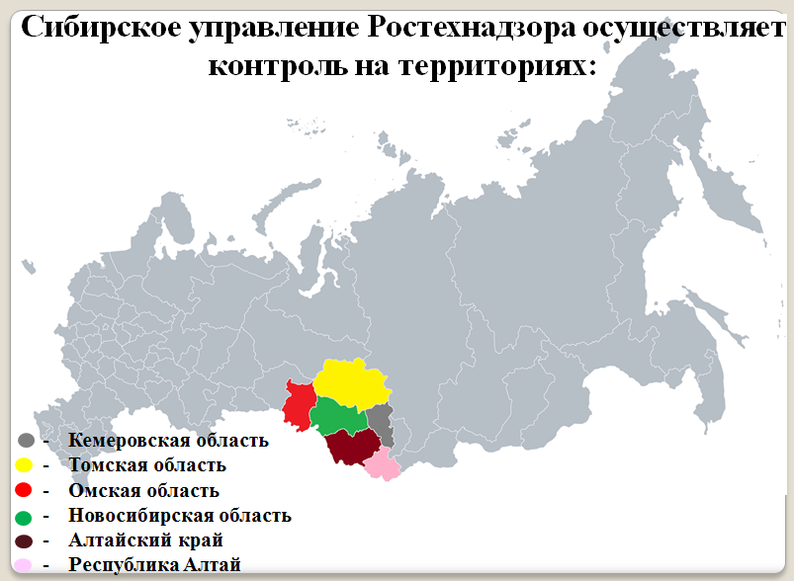

По состоянию на 01.07.2020 г. Управлению поднадзорно 3902 организации, осуществляющих деятельность в области промышленной безопасности, эксплуатирующих 10566 опасных производственных объектов:
1 класса опасности – 208;
2 класса опасности – 591;
3 класса опасности – 4896;
4 класса опасности – 4871.
При осуществлении надзорной и контрольной работы особое внимание уделяется:
- совершенствованию управления промышленной безопасностью, государственному постоянному надзору;
- соблюдению требований безопасности в электроэнергетике, анализу прохождения ОЗП и подготовке к проведению проверок готовности энергоснабжающих организаций к ОЗП;
- исполнению требований в области энергосбережения и энергоэффективности;
- организации и осуществлению государственного строительного надзора (за исключением объектов использования атомной энергии);
- организации и осуществлению государственного контроля (надзора) за деятельностью саморегулируемых организаций в области инженерных изысканий, архитектурно-строительного проектирования, строительства, реконструкции, капитального ремонта объектов капитального строительства
- соблюдению требований безопасности на гидротехнических сооружениях (ГТС), контролю за подготовкой и прохождением весеннего паводка и летнего половодья на ГТС;
- соблюдению требований технических регламентов;
- анализу показателей контрольно-надзорной деятельности, административной практики;
- анализу выявленных при обследованиях нарушений.
При организации контрольно-надзорной деятельности практикуется комплексный подход к осуществлению проверок состояния безопасности по всем направлениям.
Работа по подготовке планов проведения плановых проверок юридических лиц и индивидуальных предпринимателей Управлением на соответствующие годы осуществляется в соответствии с Правилами подготовки органами государственного контроля (надзора) и органами муниципального контроля ежегодных планов проведения плановых проверок юридических лиц и индивидуальных предпринимателей, утв. постановлением Правительства от 30.06.2010 № 489 (далее - Правила). Настоящие Правила устанавливают порядок подготовки органами государственного контроля (надзора) и органами муниципального контроля ежегодных планов проведения плановых проверок юридических лиц и индивидуальных предпринимателей (далее - ежегодные планы), их согласования и представления в органы прокуратуры, исключения проверок из ежегодного плана, внесение изменений в ежегодный план, а также типовую форму ежегодного плана.
В первом полугодии 2020 года Управление осуществляло свою деятельность в соответствии с планом работы Управления на 2020 год. Мероприятия, предусмотренные планом на первое полугодие 2020 г., в основном выполнены.
Деятельность Управления, как и всего Ростехнадзора, направлена на предупреждение нарушений обязательных требований промышленной безопасности, энергобезопасности, безопасности гидротехнических сооружений, строительных правил и норм подконтрольными предприятиями, организациями.
С этой целью за 6 месяцев 2020 года на поднадзорных предприятиях проведено 8711 проверок, в том числе 137 плановых и 5092 внеплановых, в рамках режима постоянного государственного надзора – 3482 проверки.
В ходе проверок выявлено и предписано к устранению 42130 нарушения законодательства и требований безопасности. За нарушения требований безопасности к административной ответственности в виде штрафа привлечено 4740 лиц на общую сумму более 161,4 млн. рублей, взыскано более 112,4 млн. рублей. За отчетный период применено 317 административных приостановок деятельности. Административное наказание в виде дисквалификации применено к 1 инженерно-техническому работнику.
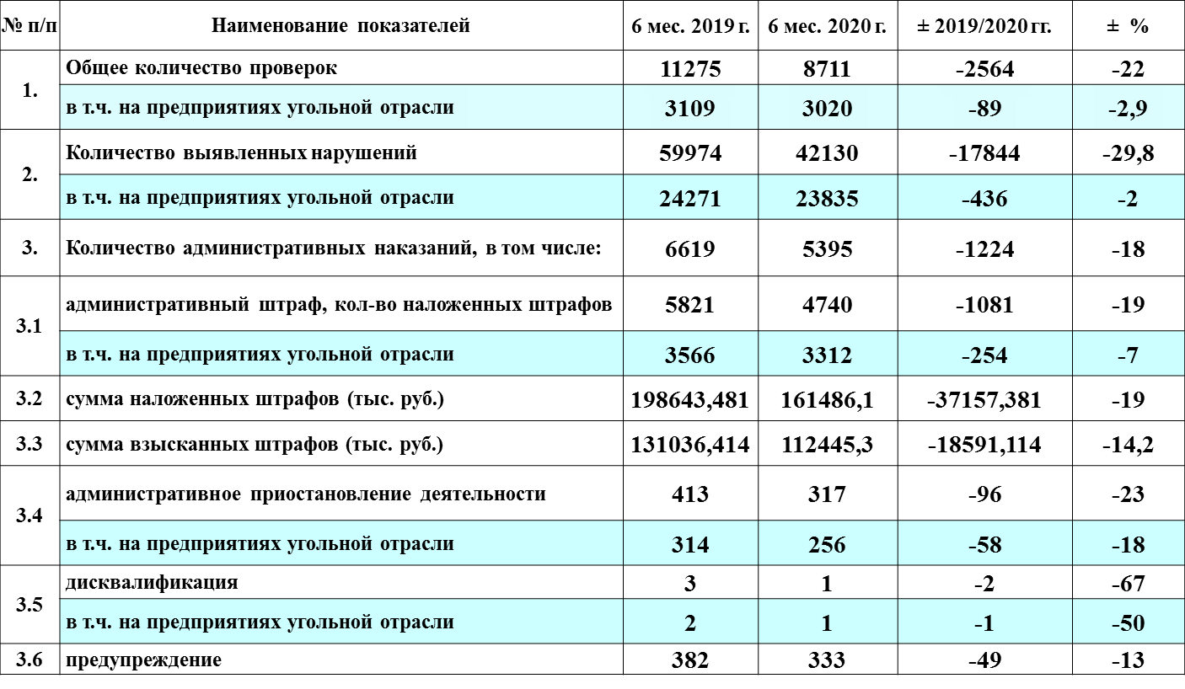



Важным показателем осуществления надзорной деятельности является уровень аварийности и смертельного травматизма в поднадзорных организациях.
За 6 месяцев 2020 г. на предприятиях, поднадзорных Управлению, допущено 62 случая причинения вреда жизни, здоровью граждан (6 мес. 2020 – 80 (-18) к соответствующему периоду прошлого года), в том числе на предприятиях угольной промышленности – 48 случаев (6 мес. 2019 г. – 58 (-10).
Допущено 7 (6 мес. 2019 г. – 12 (-5) несчастных случаев со смертельным исходом, в том числе: 2 (6 мес. 2019 г. – 7 (-5) – на предприятиях угольной промышленности, 1 (6 мес. 2019 г. – 4 (-3) при эксплуатации подъемных сооружений, 2 (6 мес. 2019 – 0 (+2) на предприятиях горнорудной и нерудной промышленности, 2 (6 мес. 2019 – 0 (+2) на объектах нефтепродуктообеспечения.
На территории Кемеровской области допущено 53 случая причинения вреда жизни, здоровью граждан, в т.ч. 2 смертельных несчастных случая; на территории Алтайского края 5 случаев причинения вреда жизни, здоровью граждан, в т.ч. 2 смертельных случая; на территории Новосибирской области 1 случай причинения вреда жизни, здоровью граждан, являющийся смертельным; на территории Томской области 3 случая причинения вреда жизни и здоровью, из них 2 смертельных.
2 смертельных несчастных случаев, допущенных на предприятиях угольной промышленности, допущены на подземных горных работах шахт.
Травмирующими факторами при смертельных несчастных случаях на подземных горных работах явились:
- машины и механизмы – 1 (6 мес. 2019 г. – 0 (+1),
- электротравма – 1 (6 мес. 2019 г. – 0 (+1).
В отчетном периоде допущен 1 группой несчастный случай (6 мес. 2019 г – 4 (-3) на территории Томской области, в результате пострадало 2 человека (6 мес. 2019 г. – 11 (-9): 1 получил тяжелые травмы, 1 травмы несовместимые с жизнью.
За 6 месяцев 2020 года объектах, поднадзорных Управлению, зарегистрировано 2 аварии: 1 на территории Томской области (1 смертельный), 1 на территории Омской области (пострадавших нет).

Краткая информация о допущенных авариях:
1. 04 июня 2020 года в ООО «Южно-Охтеурское» (Томская область, г. Стрежевой) при обходе с осмотром оборудования произошло разрушение блока подготовки жидкого топлива, в результате оператор товарный получил травмы несовместимые с жизнью. Авария со смертельным исходом.
Расследование продолжается.
2. 12 июня 2020 года в АО «Омскгоргаз» (Омская область, г. Омск) произошло открытое горение на фланцевом соединении газовой задвижки трассы завода «Омскгидропривод». Авария, пострадавших нет.
Причины аварии.
1. Технические причины аварии:
Технической причиной аварии, произошедшей 12 июня 2020 года в АО «Омскгоргаз» на опасном производственном объекте «Сеть газоснабжения Кировского административного округа», рег. № А61-01199-0010, по адресу: г. Омск, пересечение улиц Волгоградская и 2-я Солнечная (в районе газовой задвижки ГЗ-5-43 трассы завода «Омскгидропривод» I очередь ПК 0+00), является попадание молнии в газопровод от Кировской котельной до ГРП-41 в районе опоры № 81, вследствие чего, на пути стекания заряда молнии в землю, пробило паронитовую прокладку изолирующего фланцевого соединения в районе газовой задвижки ГЗ-5-43 на газопроводе к заводу «Омскгидропривод».
2. Организационные причины аварии:
Отсутствуют.
3. Прочие причины аварии:
Не проведена аттестация по вопросам промышленной безопасности (на знание общих требований промышленной безопасности А.1) генерального директора АО «Омскгоргаз» Моисеенко Л.Д., являющейся руководителем организации.
Отсутствует в составе проектной документации «Газопровод высокого давления завода ООО «Омскгидропривод» Омская область, город Омск, улица Игоря Москаленко, дом 137», I очередь (шифр проекта: 4472-90-1-Г3-ГСН), раздел: «Устройство молниезащиты отключающего устройства».

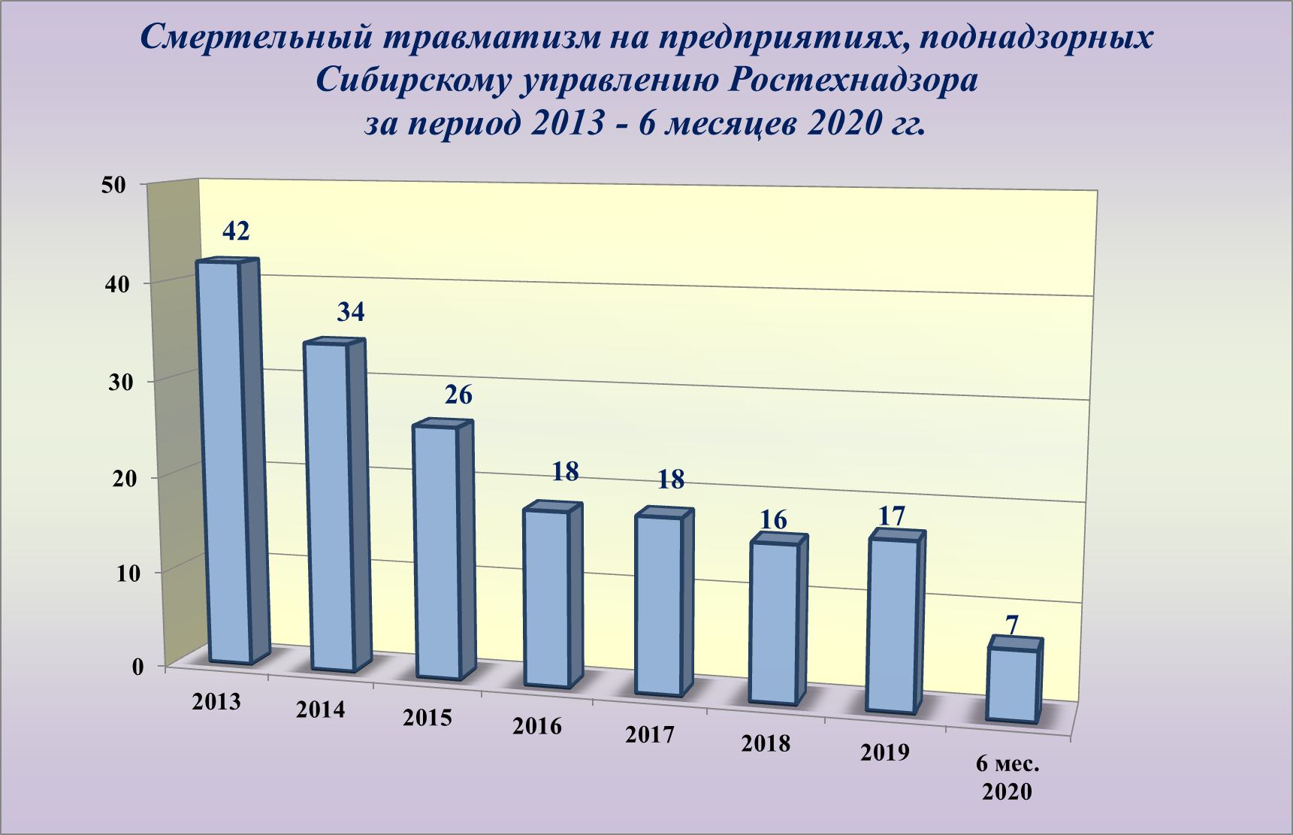

ФЕДЕРАЛЬНЫЙ ГОСУДАРСТВЕННЫЙ НАДЗОР В ОБЛАСТИ ПРОМЫШЛЕННОЙ БЕЗОПАСНОСТИ

Угольная промышленность

Специалистами горного надзора Управления осуществляется надзорная деятельность за 65 шахтами, 127 угольными разрезами и 62 объектами по обогащению и переработке полезных ископаемых.
41 шахта действующая, 13 шахт в стадии ликвидации и 11 в стадии консервации.
Все шахты Кузбасса являются опасными по газу и взрывчатости угольной пыли; 50 шахт имеют 3-ю и более высокую категорию по газу метану. В том числе:
- 17 шахт опасные по внезапным выбросам угля и газа;
- 26 шахты сверхкатегорные по газу метану;
- 8 шахт третьей категории по газу метану;
- 7 шахт второй категории по газу метану;
- 7 шахт первой категории по газу метану.
На территории Кемеровской области, на предприятиях угольной промышленности, допущено 48 случаев причинения вреда жизни и здоровью граждан (6 мес. 2019г. – 58 (-10), в том числе 2 смертельных (6 мес.2019г. – 7 (-5).
Из 2 смертельных несчастных случаев, допущенных на предприятиях угольной промышленности оба допущены на подземных горных работах (6 мес. 2019г. – 6 (-4), на открытых горных работах смертельного травматизма нет (6 мес. 2019г. – 1 (-1).
Травмирующими факторами при смертельных несчастных случаях на подземных горных работах явились:
- электротравма;
- действие машин и механизмов.
За отчетный период аварий допущено не было (6 мес. 2019г. – 1 (-1).
Групповых несчастных случаев за отчетный период не допущено (6 мес. 2019г. – 2 (-2).
Основные причины допущенных несчастных случаев: несоблюдение требований промышленной безопасности, ведение работ опасными методами. Анализ материалов по расследованию показывает низкий уровень подготовки специалистов по вопросам промышленной безопасности при эксплуатации опасных производственных объектов.
За 6 месяцев 2020 года специалистами горного надзора проведено 3020 проверок, из них 11 плановых и 39 внеплановых выездных проверок, в режиме постоянного государственного надзора – 2943. Выявлено и предписано к устранению 23270 (за 6 мес. 2019г. – 22932 (+338) нарушений требований законодательных и нормативных актов в области промышленной безопасности.
За допущенные нарушения к административной ответственности в виде штрафа привлечено 3213 (за 6 мес. 2019г. – 3255 (-42) гражданских, должностных и юридических лиц и осуществлено 217 (за 6 мес. 2019г. – 250 (-33) административных приостановок деятельности предприятий и отдельного оборудования сроком от 5 до 90 суток. Общая сумма штрафов составила 97858 тыс. рублей (за 6 мес. 2019г. – 98253 тыс. рублей (-395).
За отчетный период 2020 года дисквалифицировано 1 должностное лицо.
2 проверки (ОПО шахта угольная – Конюхтинская-Южная ООО «Ровер» и АО «УК «Сибирская» шахта «Увальная») отменены в соответствии с поручением Председателя Правительства Российской Федерации М.В. Мишустина от 18.03.2020 года № ММ-П36-1945 о необходимости приостановления до 01.05.2020 года назначения проверок, в отношении которых применяются положения Федерального закона от 26.12.2008 года № 294-ФЗ «О защите прав юридических лиц и индивидуальных предпринимателей при осуществлении государственного контроля (надзора) и муниципального контроля».
В отношении двух юридических лиц (ЗАО «УК «Казанковская» и ООО «ЭО «Экспертпромуголь») составлены акты о невозможности проведения плановых мероприятий в связи с отсутствием юридического лица на месте осуществления деятельности и фактического прекращения деятельности.
При осуществлении проверок состояния промышленной безопасности на подконтрольных предприятиях в первую очередь уделялось внимание наличию необходимой проектной документации. Для более эффективного, качественного, комплексного обследования, практиковалось привлечение инспекторов других отделов Управления по видам надзора.
При этом обращалось особое внимание на:
- состояние технической документации на предприятиях, её соответствие нормативным требованиям законодательства;
- квалификацию и обученность персонала, эксплуатирующего опасные производственные объекты;
- соответствие фактического состояния ведения горных работ проектной документации и согласованных планов развития горных работ, правилам и нормам;
- производство работ в соответствии с утвержденной нарядной системой;
- своевременное проведение экспертиз промышленной безопасности и контроль за выполнением мероприятий, разрабатываемых при проведении экспертиз.
- осуществление авторского надзора со стороны проектных организаций за соответствием ведения работ требованиям проектной документации;
- выполнение протокольных решений рассмотрения планов развития горных работ;
- функционирование Системы управления промышленной безопасностью, организация и осуществление производственного контроля в соответствии с Положением о производственном контроле;
- ведение горных работ подрядных организаций на предприятиях недропользователей;
- рассмотрение планов горных работ на 3-4 квартал 2020 года проводилось в строгом соответствии с Правилами подготовки, рассмотрения и согласования планов и схем развития горных работ по видам полезных ископаемых, утвержденными постановлением Правительства Российской Федерации от 6 августа 2015 г. № 814.

Горнорудная и нерудная промышленность,

объекты подземного строительства

По предприятиям горнорудной и нерудной промышленности надзор осуществляется за 78 опасному производственному объекту «Карьер» (открытый способ добычи), 6 «Рудниками» (подземный способ добычи) и 9 «Обогатительными фабриками», расположенными на территориях Кемеровской, Новосибирской, Томской областей, Алтайского Края и Республики Алтай.
За 6 месяцев 2020 года на подконтрольных предприятиях аварий допущено не было.
За 6 месяцев 2019 г. допущен 2 тяжелый несчастных случай (6 мес. 2019 г. –1 (±0), допущено 2 несчастных случая со смертельным исходом (6 мес. 2019 г. – 0 (+2).

Производственный травматизм на объектах горнорудной и нерудной промышленности, поднадзорных
Сибирскому управлению Ростехнадзора

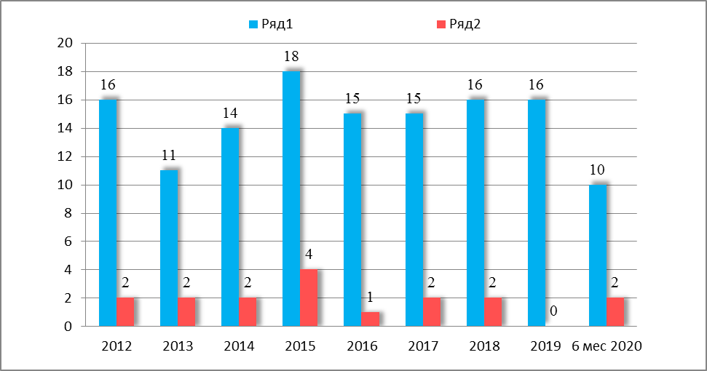
За отчетный период проведено 111 проверок поднадзорных предприятий горнорудной и нерудной промышленности (137 проверок за аналогичный период 2019 года), выявлено 720 нарушений требований промышленной безопасности (1050 за аналогичный период 2019 года), привлечено к административной ответственности в виде штрафа 9 юридических лиц (+5 к 6 мес. 2019 года), 42 должностных лица (-16 к 6 мес. 2019 года) и 29 гражданских лиц (+17 к 6 мес. 2019 года) поднадзорных предприятий на общую сумму 3 млн. 154 тыс. руб.
При выявлении непосредственной угрозы жизни и здоровья обслуживающего персонала, оформлялись материалы и передавались в суд для назначения административного наказания – административного приостановления деятельности, так за 6 месяца 2020 года постановлениями суда приостановлена эксплуатация 15 объектов.
Инспекторским составом так же проведены 3 расследования несчастных случаев причинения вреда жизни и здоровью работников предприятий. По результатам расследований несчастных случаев, были выявлены нарушения требований промышленной безопасности, в результате чего Управлением были привлечены к административной ответственности, в виде штрафа 1 юридическое и 7 должностных лиц, допустивших данные нарушения, на сумму 390 тыс. руб., а так же приостановлена деятельность 2 объектов по решению суда.
Надзорная и контрольно-профилактическая работа инспекторского состава направлена на обеспечение здоровых и безопасных условий труда и соблюдения требований промышленной безопасности, решение вопросов усиления и осуществления новых форм государственного надзора за состоянием промышленной безопасности на опасных производственных объектах предприятий.
При осуществлении проверок состояния промышленной безопасности на подконтрольных предприятиях в первую очередь уделялось внимание наличию необходимой проектной документации. Для более эффективного, качественного, комплексного обследования, практиковалось привлечение инспекторов других отделов Управления по видам надзора. При этом обращалось особое внимание на:
- состояние технической документации на предприятиях, её соответствие нормативным требованиям законодательства;
- квалификацию и обученность персонала, эксплуатирующего опасные производственные объекты;
- соответствие фактического состояния ведения горных работ проектной документации и согласованных планов развития горных работ, правилам и нормам;
- производство работ в соответствии с утвержденной нарядной системой;
- своевременное проведение экспертиз промышленной безопасности и контроль за выполнением мероприятий, разрабатываемых при проведении экспертиз.
- осуществление авторского надзора со стороны проектных организаций за соответствием ведения работ требованиям проектной документации;
- выполнение протокольных решений рассмотрения планов развития горных работ;
- функционирование Системы управления промышленной безопасностью, организация и осуществление производственного контроля в соответствии с Положением о производственном контроле;
- ведение горных работ подрядных организаций на предприятиях недропользователей;

Объекты нефтегазодобывающей промышленности

Управлению поднадзорно 294 ОПО (1 класса – 28, 2 класса – 49, 3 класса – 209, 4 класса – 8), в том числе:
89 - фондов скважин, в которые входит 5182 скважины всех категорий;
17 - участков ведения буровых работ, в которые входит - 53 буровых установок; 30 - участок предварительной подготовки нефти; 11 - площадок дожимных насосных станций;
24 - пунктов подготовки и сбора нефти,
76 - промысловых (межпромысловых) трубопроводов,
5 - участков комплексной подготовки газа,
4 - резервуарных парка.
9 специализированных предприятий проектируют опасные производственные объекты, 8 предприятий осуществляют строительство опасных производственных объектов, 4 предприятия – консервацию и ликвидацию опасных производственных объектов.
Специализированные предприятия осуществляют деятельность по изготовлению технических устройств (6), монтажу и наладке технических устройств (4), обслуживанию и ремонту технических устройств (6), проведению экспертизы промышленной безопасности (4), подготовке в области промышленной безопасности (9), подготовке специалистов сварочного производства (1).
За 6 месяцев 2020 года на территории Томской области произошло: 1 авария (6 мес. 2019 г. – 0 (+1) и 2 несчастных случая со смертельным исходом (6 мес. 2019 г. – 0 (+2), 1 из которых групповой ( 1смертельный+1 тяжелый).
Групповой несчастный случай со смертельным исходом произошел 26.05.2020 на опасном производственном объекте «Фонд скважин Чкаловского месторождения».
За 6 месяцев 2020 года проведено 37 проверок на территории Томской области (за аналогичный период 2019 г. - 20 проверок); выявлено 28 нарушений (за аналогичный период 2019 г. – 88 нарушений), назначено 6 административных наказаний (за аналогичный период 2019г. - 15 административных наказаний), в том числе привлечены к административной ответственности в виде штрафа:
- 1 юридическое лицо на сумму 200,0 тыс. руб. (за 6 мес. 2019 г. – 4 юр./л. на сумму 1100,0 тыс. руб.);
- 6 должностных лиц на сумму 120,0 тыс. руб. (за 6 мес. 2019 г. - 10 д./л. на сумму 210,0 тыс. руб.).
Вынесено 1 предупреждение в отношении юридического лица (за 6 мес. 2019 г. вынесено 1 предупреждение).
Административных наказаний в виде приостановления деятельности в отношении организаций, эксплуатирующих опасные производственные объекты, на отчетный период 2020 года и аналогичный период 2019 года не применялось.
Приостановок действия лицензий и обращений в суд по вопросу аннулирования лицензий на отчетный период 2020 года и аналогичный период 2019 года не проводилось.
На территориях Кемеровской, Новосибирской, Омской областях проверочных мероприятий на отчетный период 2020 года и аналогичный период 2019 года не проводилось.
В целях реализации Положения о режиме постоянного государственного надзора на опасных производственных объектах и гидротехнических сооружений, утвержденного постановлением Правительства Российской Федерации от 05.05.2012 №455 за 6 месяцев 2020 года управлением проведено 31 проверка (за аналогичный период 2019г. - 7 проверок) опасных производственных объектов нефтегазодобывающей промышленности в режиме постоянного государственного надзора.
Выявлено 10 нарушений требований промышленной безопасности (за аналогичный период 2019г. выявлено 9 нарушений), за которые привлечены к административной ответственности в виде штрафа:
- 1 юридическое лицо на сумму 200,0 тыс. руб. (за 6 мес. 2019г. - 1 юридическое лицо на сумму 250,0 тыс. руб.);
- 1 должностное лицо на сумму 20,0 тыс. руб. (за 6 мес. 2019 г. – 1 должностное лицо на сумму 20,0 тыс. руб.).
Административных наказаний в виде приостановления деятельности в отношении организаций, эксплуатирующих опасные производственные объекты, не применялось.
Анализ выявленных при обследованиях нарушений показывает, что большинство нарушений допускается при организации и осуществлении эксплуатации технических устройств и оборудования ОПО. Немалую часть от всех нарушений составляют нарушения в части наличия средств контроля и управления технологическими процессами, противоаварийной защиты и сигнализации.
Основной причиной большинства нарушений является недостаточный уровень организации и осуществления производственного контроля, низкий уровень финансирования мероприятий по повышению уровня автоматизации и модернизации производств.
Для повышения уровня промышленной безопасности при эксплуатации опасных производственных объектов на подконтрольных предприятиях необходимо проводить целенаправленную работу по повышению эффективности производственного контроля с проведением на предприятиях анализа его результатов и выполнением мероприятий по предупреждению нарушений.

Объекты магистрального трубопроводного транспорта

Управление осуществляет надзор за опасными производственными объектами магистрального трубопроводного транспорта, эксплуатируемыми на следующих территориях: Омской, Новосибирской, Томской, Тюменской, Кемеровской, Иркутской и Амурской областях, Алтайского и Красноярского краёв, Республики САХА (Якутия) и Республики Алтай.
Под надзором 254 ОПО магистрального трубопроводного транспорта: 1 класса - 45 ОПО; 2 класса - 170 ОПО; 3 класса – 18 ОПО; 4 класса – 21 ОПО (АГНКС).
Общая протяженность поднадзорных отделу систем трубопроводов составляет 17430 км. По назначению магистральные трубопроводы распределяются следующим образом:
- магистральные газопроводы – 5 335 км;
- магистральные нефтепроводы – 11061 км;
- магистральные нефтепродуктопроводы – 1034 км.
В состав поднадзорных объектов магистрального трубопроводного транспорта входят следующие площадочные объекты:
- 14 участков магистрального газопровода (1 класса – 11; 3 класса – 3);
- 16 участков магистрального нефтепровода и нефтепродуктопровода (1 класса – 13; 2 класса –3);
- 8 газокомпрессорных станций (3 класса);
- 111 газораспределительных станций (2 класса);
- 59 площадок магистральных насосных станций нефтепроводов и нефтепродуктопроводов (1 класса – 15; 2 класса – 39; 3 класса – 5);
- 21 резервуарный парк нефти и нефтепродуктов (1 класса – 3; 2 класса – 16; 3 класса – 2);
- 21 автомобильная газонаполнительная компрессорная станция (4 класса);
- 4 площадки сливо-наливных эстакад (1 класса – 3; 2 класса – 1).
За отчётный период 2020 года проведено 29 (в 2019 г.- 47) проверок ОПО: из них 1 плановая проверка (в 2019 г.- 1), 23 проверки в рамках постоянного надзора объектов 1 класса опасности (в 2019 г.- 29), 5 проверок по контролю исполнения ранее выданных предписаний (в 2019 г.- 14) и 2 проверки (в 2019г.- также 2) лицензиатов ООО «Газпром трансгаз Томск» и ООО «Транснефть - Восток» по переоформлению лицензии в связи с изменением адресов мест осуществления лицензируемого вида деятельности (по письмам ЦА Ростехнадзора).
Кроме того, совместно со строительным надзором проводилось 9 проверок объектов реконструкции магистрального нефтепровода в Омской, Томской и Новосибирской областях.
В ходе проведенных проверок за 6 месяцев 2020 г. всего выявлено 135 нарушений (в 2019г. – 191), в том числе 95 нарушение требований промышленной безопасности при плановой проверке (в 2019г. – 63).
Из 5-ти проверок по контролю исполнения предписаний дважды выявлялось неисполнение предписания (за 6 месяцев 2019г. – также дважды выявлялось неисполнение предписания из 14 проверок), юридические лица привлечены к административной ответственности.
По сравнению с 6 месяцами 2019 года количество проверок по постоянному надзору объектов 1 класса опасности в 2020 г. сократилось незначительно с 29 до 23 проверок, а количество нарушений уменьшилось более чем в 2 раза: с 92-х в 2019 г. до 38 нарушений в 2020 г., благодаря более эффективной работе систем управления промышленной безопасности на поднадзорных предприятиях АО «Транснефть» и АО «Газпром».
За 6 месяцев 2020 г. инспекторами отдела наложено 25 штрафов (в 2019 г. – 33) на сумму 1265,4 тыс. руб. (в 2019 г. - 1535,4 тыс. руб.), в том числе:
- по ч.1. ст. 9.1 Кодекса Российской Федерации об административных правонарушениях (КоАП РФ) – оштрафованы 2 юридических лица сумму 300 тыс. руб. и 3 должностных лица на сумму 60 тыс. руб. (по юридическому лицу АО «Искитимцемент» сумму штрафа в 200 тыс. руб. по решению суда снизили до 100 тыс. руб. на основании ч.3.2. ст.4.1. КоАП РФ);
- по ст.11.20. КоАП РФ – оштрафовано 18 должностных лиц на сумму 5,4 тыс. руб.;
- по ч.1. ст.19.5 КоАП РФ – оштрафовано 2 юридических лица сумму 900 тыс. руб.
При осуществлении проверок в рамках постоянного надзора объектов 1 класса опасности объектов АК «Транснефть» и АО «Газпром» из года в год уменьшается количество нарушений требований промышленной безопасности (на предприятиях созданы системы управления промышленной безопасностью и обеспечено их функционирование, организован и осуществляется эффективный производственный контроль за соблюдением требований промышленной безопасности). Предприятиями разработаны положения об организации и осуществлении производственного контроля, предоставлены в Управление в установленном порядке.
За 6 месяцев 2020 года, как и за аналогичный период 2019 г., на опасных производственных объектах, поднадзорных Управлению, аварий и производственного травматизма не зарегистрировано.

Маркшейдерские работы и безопасность недропользования

В отчетном периоде среди подконтрольных Управлению юридических лиц и индивидуальных предпринимателей 395 выполняли маркшейдерские работы на основании лицензий на производство маркшейдерских работ или по договорам. Из них:
204 - на территории Кемеровской области,
37 в Алтайском крае и Республике Алтай,
63 по Новосибирской области,
59 по Томской области,
32 по Омской области.
В отношение 40 юридических лиц, деятельность которых связана с недропользованием, в отчетном периоде проводились контрольные и надзорные мероприятия. Всего проведено 141 проверка, в т. ч. 1 плановая, 0 внеплановых проверок. Также проводились проверки на основании Положения о режиме постоянного государственного надзора на опасных производственных объектах и гидротехнических сооружениях, утвержденного постановлением Правительства Российской Федерации от 05.05.2012г. № 455.
В ходе проверок выявлено 971 нарушение требований правил и норм по безопасному недропользованию и маркшейдерскому обеспечению горных работ, в том числе в области контроля за реализацией технических проектов, условий согласования планов развития горных работ на 2020 год, мер охраны зданий и сооружений от вредного влияния горных работ, порядка ведения горных работ в опасных зонах.
По результатам проверок рассмотрено 138 дел об административных правонарушениях в отношении гражданских, должностных и юридических лиц, допустивших нарушения требований законодательства в области промышленной безопасности. Привлечено к административной ответственности в виде штрафа: 120 должностных и 7 юридических лиц на общую сумму 4672 тыс.руб.
На всех подконтрольных предприятиях были разработаны и выполняются мероприятия по антитеррористической устойчивости опасных производственных объектов, также инспекторским составом, в рамках своих полномочий, контролировалось выполнение мероприятий по пропуску весенних паводковых вод на горных и земельных отводах подконтрольных предприятий.

Объекты нефтехимической и нефтегазоперерабатывающей промышленности и объекты нефтепродуктообеспечения

Управление осуществляет надзор за состоянием промышленной безопасности в 153-х организациях, эксплуатирующие опасные производственные объекты нефтехимической и нефтеперерабатывающей промышленности, а так же объекты нефтепродуктообеспечения.
В государственном реестре опасных производственных объектов на территории Кемеровской области, Алтайского края, Томской, Омской и Новосибирской областях зарегистрировано 316 опасных производственных объектов нефтехимической, нефтегазоперерабатывающей промышленности и объектов нефтепродуктообеспечения, из них:
- 36 объектов I класса опасности (4 юридических лица),
- 37 объектов II класса опасности (10 юридических лиц),
- 234 объекта III класса опасности (136 юридических лиц),
- 9 объектов IV класса опасности (7 юридических лиц).
В Республике Алтай опасных производственных объектов не зарегистрировано.
За 6 месяцев 2020 года проведено 99 проверок (за аналогичный период 2019 г. - 142 проверки), в том числе 66 проверок в рамках режима постоянного государственного надзора (за аналогичный период 2019 г. – 70 проверок); выявлено 262 нарушения (за аналогичный период 2019 г. – 948 нарушений), назначено 38 административных наказаний (за аналогичный период 2019г. – 55 административных наказаний), в том числе привлечены к административной ответственности в виде штрафа:
- 10 юридических лиц на сумму 2300,0 тыс. руб. (за 6 мес. 2019 г. - 26 юр./л. на сумму 7400,0 тыс. руб.);
- 21 должностное лицо на сумму 481,0 тыс. руб. (за 6 мес. 2019 г. – 19 д./л. на сумму 450,0 тыс. руб.).
Вынесено 5 предупреждений в отношении юридических и должностных лиц (за 6 мес. 2019г. – 3 предупреждения).
Применено 2 административных наказания в виде приостановления деятельности в отношении организаций, эксплуатирующих опасные производственные объекты (за 6 мес. 2019 г. - 3 административных наказания в виде приостановления деятельности).
Административных наказаний в виде приостановления деятельности в отношении организаций, эксплуатирующих опасные производственные объекты, не применялось (за 6 мес. 2019 г. – административных наказаний в виде приостановления деятельности в отношении организаций, эксплуатирующих опасные производственные объекты, не применялось).
Анализ выявленных при обследованиях нарушений показывает, что большинство нарушений допускается при организации и осуществлении эксплуатации технических устройств и оборудования ОПО. Немалую часть от всех нарушений составляют нарушения в части наличия средств контроля и управления технологическими процессами, противоаварийной защиты и сигнализации.
Основной причиной большинства нарушений является недостаточный уровень организации и осуществления производственного контроля, низкий уровень финансирования мероприятий по повышению уровня автоматизации и модернизации производств.
Для повышения уровня промышленной безопасности при эксплуатации опасных производственных объектов на подконтрольных предприятиях необходимо проводить целенаправленную работу по повышению эффективности производственного контроля с проведением на предприятиях анализа его результатов и выполнением мероприятий по предупреждению нарушений.
В связи со старением основных фондов нефтехимических производств необходимо осуществлять постоянный контроль за выполнением первоочередных графиков замены оборудования, проведением экспертизы промышленной безопасности технических устройств с целью определения срока безопасной эксплуатации. Не допускать эксплуатации технических устройств, выработавших нормативный ресурс.

Объекты металлургического и коксохимического производства

Управление осуществляет контроль за 53 предприятиями и организациями, эксплуатирующими в своем составе 87 опасных производственных объекта металлургической и коксохимической промышленности расположенных на территориях Кемеровской, Новосибирской, Томской, Омской областей, Алтайского края и Республики Алтай.
№  п/п | Наименование показателя | Всего | в т.ч. по субъектам РФ
№  п/п | Наименование показателя | Всего | АК | Кем. обл. | Нов. обл. | Том. обл. | Омская обл.
1 | 2 | 3 | 4 | 5 | 6 | 7 | 8
1. | Число поднадзорных организаций  (юридических лиц) | 53 | 13 | 19 | 12 | 1 | 8

При эксплуатации опасных производственных объектов за 6 месяцев 2020г. зафиксирован один тяжелый несчастный случай. По результатам расследования с целью недопущения подобного на предприятиях был разработан ряд мероприятий, виновные лица привлечены к административной ответственности.
В 2019 году за аналогичный период зафиксировано три несчастных случая (один тяжелый, один групповой и один смертельный).
За 6 месяцев 2020 г. аварий на поднадзорных предприятиях не допущено.
За 6 месяцев 2020 года инспекторами Управления было проведено 105 обследований предприятий металлургического производства, против 140 обследований в 2019 году. Снижение количества проверок объясняется введением ограничительных мероприятий, принятых в связи с распространением новой короновирусной инфекции (COVID-19). При обследованиях было выявлено 212 нарушений против 382 за 2019 год.
Выявленные нарушения требований Норм и Правил промышленной безопасности послужили основанием для возбуждения 59 дел об административных правонарушениях.
За нарушение требований промышленной безопасности и лицензионных условий при осуществлении видов деятельности в области промышленной безопасности опасных производственных объектов, в соответствии со статьей 9.1 ч. 1 КоАП РФ наложен 41 штраф на сумму 2740 тыс. руб. (из них 10 штрафов на юридические лица).
За невыполнение предписаний в установленный срок возбуждено 7 дел об административных правонарушениях, в соответствии со статьёй 19.5 ч.11 КоАП РФ и назначены административные штрафы на сумму 1325 тыс. руб. (из них 3 на юридические лица).
Всего наложено административных штрафов на сумму 4 165 000 рублей.
За отчётный период в соответствии со статьей 9.1. КоАП РФ было рассмотрено в судах 4 дела об административных правонарушениях, из которых по всем четырем делам судом было назначено административное приостановление деятельности.
Показатели эффективности работы инспекторов по надзору за объектами металлургического производства за отчетный период 2020 года в сравнении с показателями 2019 года держатся на стабильно высоком уровне. Повышенная требовательность к нарушителям требований промышленной безопасности привела к значительному снижению невыполнений пунктов предписаний. (10 нарушений за 6 месяцев 2020 года против 20 за 6 месяцев 2019г.). Уровень требовательности (количество нарушений / количество штрафов) за отчетный период 2020 года составил 4,3, за аналогичный период 2019 года 4,7.
Также, следует отметить, что за шесть месяцев 2020 года инспекторы по надзору за объектами металлургического производства приняли участие в 17 судебных заседаниях по приостановлению деятельности и оспариванию штрафов по всей территории Управления.
Производственный травматизм на объектах металлургической и коксохимической промышленности, поднадзорных
Сибирскому управлению Ростехнадзора

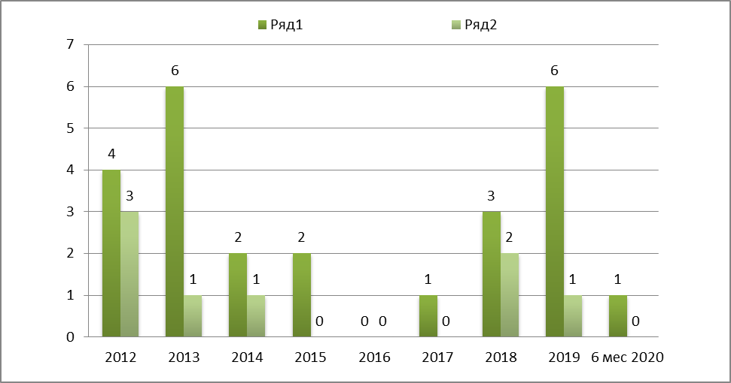

Объекты газораспределения и газопотребления

Управление осуществляет надзор за опасными производственными объектами газораспределения и газопотребления, эксплуатируемыми на следующих территориях: Новосибирской, Кемеровской, Томской и Омской областях, Алтайского края и Республики Алтай. Под надзором находится 1308 организаций, осуществляющих деятельность в области промышленной безопасности. Эксплуатацию ОПО осуществляет 1308 организации на основании соответствующих лицензий. Под надзором находится 2884 ОПО.
Общая протяженность поднадзорных наружных трубопроводов составляет 23789,03 км, из них:
- подземные газопроводы – 19038,8 км;
В состав поднадзорных объектов газораспределения и газопотребления входят следующие стационарные (площадочные) объекты:
- 1 база хранения СУГ (кустовая) II класса опасности
- 15 ГНС, в том числе 6 шт.- II класса опасности, 8шт.-III класса опасности, 1шт.-IV класса опасности
- 20 ГНП III класса опасности
- 374 АГЗС, в том числе II класса опасности - 2 шт. 289 шт.- III класса опасности, 83- IV класса опасности.
- 310 резервуарных установок из них 242- IV класса опасности, 68- III класса опасности.
- 1 баллонная групповая установка - IV класса опасности
- 1816 газифицированных котельных. - III класса опасности.
За 6 месяцев 2020 года проведено 486 проверки предприятий, организаций и индивидуальных предпринимателей, эксплуатирующих опасные производственные объекты (системы газораспределения и газопотребления, газопроводы, газорегуляторные пункты и установки, газоиспользующие установки, автомобильные газозаправочные станции СУГ, групповые резервуарные установки СУГ и т.п.), из них: 46 плановых и 439 внеплановых (из которых 57 проверок в рамках исполнения предписаний, выданных по результатам проведенной ранее проверки, 382 мероприятие по контролю, связанное с приемкой и пуском в эксплуатацию объектов и оборудования в соответствии с положениями нормативных правовых актов, 1 в рамках постоянного надзора. Так же, проведено 46 проверки в отношении соискателя лицензии, представившего заявление о предоставлении лицензии, или лицензиата, представившего заявление о переоформлении лицензии).
В ходе проведенных проверок выявлено 400 нарушений требований федерального законодательства, правил и норм в области промышленной безопасности.
За 6 месяцев 2020 года:
- назначено административных наказаний – 117, в том числе:
- административное приостановление деятельности – 5;
- штрафов – 41, в том числе: на должностных лиц – 21 на сумму 420 тыс. руб.; на юридических лиц – 20 на сумму 3950 тыс. руб., предупреждений-71
Общая сумма наложенных штрафов 4370 руб.
Предприятиями разработаны положения об организации и осуществлении производственного контроля, предоставлены в Управление в установленном порядке.
При плановых проверках инспекторским составом Управления в обязательном порядке дается оценка работы службы производственного контроля предприятия.
За 6 месяцев 2020 года на опасных производственных объектах поднадзорных Управлению произошла 1 авария, за аналогичный период 2019 года аварий не произошло.
За 6 месяцев 2020 года на опасных производственных объектах поднадзорных Управлению несчастных случаев не произошло, как и за аналогичный период 2020 года.
За 6 месяцев 2020 года на опасных производственных объектах поднадзорных Управлению произошел 1 инцидент в г. Барнауле, за аналогичный период в 2019 году произошел 1 инцидент.

Предприятия химического комплекса

Управление осуществляет надзор за состоянием промышленной безопасности в 189-ти организациях, эксплуатирующих опасные производственные объекты взрывоопасных и химически опасных производств, из них по категориям бизнеса:
- среднего – 23 организации;
- малого – 40 организаций;
- микро – 10 организаций.
В государственном реестре опасных производственных объектов на территории Кемеровской области, Алтайского края, Томской, Омской и Новосибирской областях зарегистрировано 311 опасных производственных объектов взрывоопасных и химически опасных производств, из них:
- 11 объектов I класса опасности,
- 30 объектов II класса опасности,
- 177 объект III класса опасности,
- 93 объекта IV класса опасности.
В Республике Алтай опасных производственных объектов не зарегистрировано.
Наиболее крупные подконтрольные предприятия в Кемеровской области - КАО «Азот», ООО «Химпром», ООО ПО «Токем». Все указанные предприятия находятся в г. Кемерово.
За 6 месяцев 2020 г. Управление проведено 56 проверок, из них 10 плановых, 25 внеплановых и 21 проверка в режиме государственного надзора (за аналогичный период 2019 г. - 104 проверки), выявлено 406 нарушений (за аналогичный период 2019 г. – 249 нарушений), назначено 65 административных наказаний (за аналогичный период 2019 г. – 62 административных наказания), в том числе: привлечены к административной ответственности в виде штрафа:
по ч. 1 ст.9.1, ч. 11 ст. 19.5 КоАП РФ:
- 11 юридических лиц на сумму 2810,0 тыс. руб. (за 6 мес. 2019 г. 6 юр./л. на сумму 1500,0 тыс. руб.);
- 32 должностных лица на сумму 665,0 тыс. руб. (за 6 мес. 2019 г. 21 дл./л. на сумму 480,0 тыс. руб.);
- 6 гражданских лиц на сумму 12 тыс. руб. (за 5 мес. 2019 г. 15 гр./л. на сумму 30 тыс. руб.).
За 6 месяцев 2020 г. к административной ответственности в виде предупреждения привлечено 15 лиц, из них 5 юридических и 9 должностных лиц привлечены по результатам проведения проверок, 1 юридическое лицо привлечено по результатам административного расследования (за аналогичный период 2019 г. - 13 лиц привлечено к административной ответственности в виде предупреждения).
Применено 1 административное приостановление деятельности по ч.1 ст.9.1 КоАП РФ в отношении организации, эксплуатирующей опасные производственные объекты (за 6 мес. 2019 г. применены 3 административных приостановления деятельности по ч.1 ст.9.1 КоАП РФ в отношении организации, эксплуатирующей опасные производственные объекты и 1 административное приостановление деятельности экспертной организации).
Для совершенствования надзорной деятельности на подконтрольных предприятиях необходимо:
- с целью более эффективной оценки состояния промышленной безопасности актуализировать перечень правовых актов (Перечень), содержащих обязательные требования, соблюдение которых оценивается при проведении мероприятий по контролю в рамках осуществления видов государственного контроля (надзора), отнесенных к компетенции Федеральной службы по экологическому, технологическому и атомному надзору, включив в Перечень необходимые нормативные уточняющие, конкретизирующие документы, в том числе действующие государственные стандарты и отраслевые нормативные документы (ГОСТ, Типовые инструкции, Положения, Правила и др.). В частности, это касается безопасной эксплуатации вентиляционных установок и взрывозащищенных вентиляторов; требований к безопасной эксплуатации производственных зданий, включая положение о проведении Планово-предупредительного ремонта производственных зданий и сооружений МДС 13-14.2000; требований к средствам индивидуальной защиты, включая органы дыхания, требования к их эксплуатации, испытанию, проверке на исправность;
- с целью более эффективной оценки состояния промышленной безопасности регламентировать соответствующими нормативными правовыми актами (ФНиП, правила) обязательные требования к проектной документации опасных производственных объектов и содержанию составных частей, соответствующих разделов проектной документации; требования к безопасной эксплуатации технологических трубопроводов;
- с целью более эффективной оценки состояния промышленной безопасности регламентировать соответствующими нормативными правовыми актами безопасность эксплуатации и устройства объектов хранения сыпучих химически опасных, токсичных веществ.
За 6 месяцев 2020 г. и аналогичный период 2019 г. на подконтрольных объектах Кемеровской, Новосибирской, Томской, Омской областей и Алтайского края аварий, смертельного травматизма, групповых несчастных случаев не произошло.
За 6 месяцев 2020 г. произошло 4 инцидента на КАО «Азот» (за аналогичный период 2019 г. произошло 2 инцидента).

Предприятия оборонно-промышленного комплекса

Управление осуществляет надзор за состоянием промышленной безопасности в 51 организации, включенной в сводный реестр организаций оборонно-промышленного комплекса, эксплуатирующей 271 опасных производственных объекта, из них:
в государственном реестре опасных производственных объектов на территории Кемеровской области, Алтайского края, Томской, Омской и Новосибирской областях зарегистрировано 25 организаций, эксплуатирующих 69 опасных производственных объектов, на которых получаются, используются, хранятся, уничтожаются (утилизируются) и транспортируются взрывчатые вещества и материалы, включая инициирующие и бризантные взрывчатые вещества, пороха, ракетные топлива, а также взрывчатые и пиротехнические составы и изделия их содержащие, боеприпасы:
- 9 объектов I класса опасности,
- 11 объектов II класса опасности,
- 37 объектов III класса опасности,
- 12 объектов IV класса опасности.
В Республике Алтай опасных производственных объектов не зарегистрировано.
За 6 месяцев 2020 г. Управлением проведена 51 проверка, из них 1 плановая, 2 внеплановые и 48 проверки в режиме постоянного государственного надзора (за аналогичный период 2019 г. - 59 проверок). В результате проводимых проверок выявлено 22 нарушения (за аналогичный период 2019 г. - 3 нарушения), назначено 8 административных наказаний (за аналогичный период 2019 г. - 2 административных наказания), в том числе: привлечены к административной ответственности в виде штрафа:
по ч.1, 2 ст.9.1 КоАП РФ:
- 0 юридических лиц на сумму 0 тыс. руб. (за 6 мес. 2019 г. 0 юр./л. на сумму 0 тыс. руб.);
- 7 должностных лиц на сумму 190 тыс. руб. (за 6 мес. 2019 г. 1 дл./л. на сумму 30 тыс. руб.);
- 1 гражданское лицо на сумму 2 тыс. руб. (за 6 мес. 2019 г. 1 гр./л. на сумму 2 тыс.руб.)
Административное приостановление деятельности в отношении организаций, эксплуатирующих опасные производственные объекты, не применялось.
В качестве нарушений, характерных для предприятий оборонно-промышленного комплекса на поднадзорной территории, возможно выделить следующие:
- неудовлетворительная организация производственного контроля: во-первых, в части планирования и проведения ремонта зданий, выполнения условия безопасной эксплуатации зданий; во-вторых, работники, ответственные за осуществление производственного контроля, не имеют аттестации по специальным требованиям промышленной безопасности;
- неисполнение условий безопасной эксплуатации зданий, определенных заключениями экспертизы промышленной безопасности; непроведение или несвоевременное проведение ремонта зданий и сооружений на опасных производственных объектах;
- не указание данных обо всех технических устройствах в сведения, характеризующие опасные производственные объекты, что препятствует правильной и полной идентификации опасных производственных объектов на стадии регистрации.
Положительным результатом надзорной деятельности Управления, безусловно, является то, что к 2019 году резко сократилось количество нарушений, выразившихся в не проведении экспертизы промышленной безопасности зданий, сооружений и технических устройств.
За 6 месяцев 2020 г. и аналогичный период 2019 г. на подконтрольных объектах и технических устройствах для транспортирования опасных веществ в Кемеровской области, Алтайском крае, Томской, Омской и Новосибирской областях аварий, смертельного травматизма, групповых несчастных случаев не произошло.
За 6 месяцев 2020 г. произошел инцидент (за аналогичный период 2019 г. инцидентов не происходило).

Производство, хранение и применение взрывчатых материалов промышленного назначения

На территории Кемеровской области, Алтайского края и Республики Алтай, Новосибирской, Томской, Омской областях 58 предприятий осуществляют деятельность, связанную с изготовлением, производством, хранением и применением ВМ.
Хранение взрывчатых материалов осуществляется на 45 складах и других оборудованных местах хранения ВМ, испытание и утилизация взрывчатых материалов промышленного назначения производится на 32 полигонах и испытательных площадках.
Применение взрывчатых материалов осуществляется на основании выданных Разрешений на ведение работ со взрывчатыми материалами промышленного назначения на угольных разрезах, угольных шахтах, карьерах, рудниках, участках геологоразведочных (геофизических) работ и фондах скважин, в соответствии с согласованными планами развития горных работ.

Основные показатели надзорной деятельности на предприятиях, связанных с производством, хранением и применением ВМ промышленного назначения
№  п.п. | Показатели надзорной деятельности | 6 месяцев 2019 года | 6 месяцев 2020 года | +/-0
1. | Количество инспекторов | 6 | 6 | +/-0
2. | Общее количество несчастных случаев на поднадзорных предприятиях | 0 | 0 | +/-0
3. | Количество аварий | 0 | 0 | +/-0
4. | Количество утрат ВМ | 0 | 0 | +/-0
5. | Количество проведённых проверок | 28 | 19 | -9
6. | Количество проведённых проверок в рамках постоянного государственного надзора | 14 | 13 | -1
7. | Количество выявленных нарушений | 170 | 96 | -74
8. | Количество штрафов | 49 | 34 | -15
9. | Количество административных приостановок деятельности | 2 | 2 | +/-0
10. | Общая сумма наложенных штрафов, тыс. руб. | 4 295 | 1 509 | -2 786
11. | Эффективность нарушений на 1 штраф | 3,47 | 2,82 | -0,65%
12. | Результативность (нарушений на 1 проверку) | 6,1 | 5,05 | -1,05%

При осуществлении проверок состояния промышленной безопасности на подконтрольных предприятиях в первую очередь уделялось внимание:
- состоянию технической документации на предприятиях, её соответствию нормативным требованиям законодательства;
- квалификации и обученности персонала, связанного с оборотом взрывчатых материалов промышленного назначения;
- соответствию фактического состояния ведения буровзрывных работ на предприятиях проектной документации, правилам и нормам;
- производство работ в соответствии с утвержденной нарядной системой;
- своевременному проведению экспертиз промышленной безопасности.
Особое внимание уделяется проверке складов ВМ на предмет технического оснащения охраны средствами связи и видеонаблюдения, организации порядка допуска работников сторонних организаций на территорию складов, порядка учёта приёмки и выдачи ВМ. Проверяется наличие договоров, заключенных с государственными охранными структурами.
При обследовании стационарных пунктов изготовления взрывчатых веществ особое внимание уделяется соблюдению Технологических регламентов производства ВВ, порядка осуществления контроля качества ВВ.
За 6 месяцев 2020 года на предприятиях, связанных с обращением ВМ промышленного назначения, надзор за которыми осуществляется Управлением, случаев утрат взрывчатых материалов допущено не было.
За 6 месяцев 2020 года на предприятиях, связанных с обращением ВМ промышленного назначения, надзор за которыми осуществляется Управлением, несчастных случаев, аварий и инцидентов допущено не было.

Транспортирование опасных веществ

Управление осуществляет надзор за состоянием промышленной безопасности в 111 организациях, эксплуатирующих опасный производственный объект «участок транспортирования опасных веществ».
В государственном реестре опасных производственных объектов на территории Кемеровской области, Алтайского края, Томской, Омской и Новосибирской областей зарегистрировано 134 опасных производственных объекта транспортирования опасных веществ, из них:
- 6 объектов II класса опасности;
- 104 объекта III класса опасности;
- 24 объекта IV класса опасности.
В Республике Алтай опасных производственных объектов не зарегистрировано.
К наиболее крупным относятся АО «Нефтебаза «Красный Яр», Новосибирская область, ОАО «НЗИВ», г. Новосибирск, ОАО «НМЗ «Искра», г.Новосибирск, ОАО «ОмскВодоканал», г. Омск, ООО «Полиом», г. Омск.
За 6 месяцев 2020 года проведено 8 проверок подконтрольных объектов, из них 3 плановых и 5 внеплановых, (за аналогичный период 2019 – 25 проверок). Выявлено 17 нарушений требований промышленной безопасности (за аналогичный период 2019 – 91 нарушение), назначено 5 административных наказаний (за аналогичный период 2019 – 25 административных наказаний), в том числе: привлечены к административной ответственности в виде штрафа:
по ч.1 ст.20.25, ч.11 ст.19.5 КоАП РФ:
- 2 юридических лица на сумму 1000 тыс.руб. (за 6 мес. в 2019 г. 2 юр./л. на сумму 405 тыс. руб.);
- 0 должностных лиц на сумму 0 тыс. руб. (за 6 мес. в 2019 г. 12 д./л. на сумму 152,5 тыс. руб.).
За 6 месяцев 2020 г. к административной в виде предупреждения привлечено 3 юридических лица по результатам проведения проверок (за 6 мес.2019 г. 10 лиц привлечены к административной ответственности в виде предупреждения).
Административное приостановление деятельности в отношении организаций, эксплуатирующих опасные производственные объекты, не применялось (за 6 месяцев 2019г. применено 1 административное приостановление деятельности по части 1 ст. 9.1 в отношении организации, эксплуатирующей опасный производственный объект «участок транспортирования опасных веществ»).
Путем проведения проверок в течение 6 месяцев 2020 года выявлено, что на отдельных предприятиях, эксплуатирующих «участки транспортирования опасных веществ», имеются нарушения при осуществлении производственного контроля в части транспортирования опасных веществ, а именно нарушения в части соблюдения норм технической эксплуатации железнодорожных путей и автомобильных дорог необщего пользования, транспортных средств (локомотивов, вагонов, автотранспортных средств), нарушения в ведении документации, связанной с эксплуатацией ОПО.
Для повышения уровня промышленной безопасности при эксплуатации опасных производственных объектов на подконтрольных предприятиях необходимо проводить целенаправленную работу по повышению эффективности производственного контроля с проведением на предприятиях анализа его результатов и выполнением мероприятий по предупреждению нарушений.
Для совершенствования надзорной деятельности на подконтрольных предприятиях необходимо:
- актуализировать нормативные документы, устанавливающие требования промышленной безопасности при перевозке опасных грузов железнодорожным и автомобильным транспортом в границах опасных производственных объектов, переведя ряд требований рекомендательного характера в разряд обязательных.
- повысить требовательность к предприятиям по соблюдению сроков выполнения мероприятий по доведению опасных производственных объектов до нормативных требований промышленной безопасности.
За 6 месяцев 2020 года и аналогичный период 2019 г. на подконтрольных объектах и технических устройствах для транспортирования опасных веществ в Кемеровской области, Алтайском крае, Томской, Омской и Новосибирской областях аварий, производственного травматизма, групповых несчастных случаев не произошло, инцидентов на поднадзорных объектах не зафиксировано.

Взрывопожароопасные объекты хранения и переработки
растительного сырья

В государственном реестре опасных производственных объектов на 30.06.2020 зарегистрировано 840 (3 класса - 427 и 4 класса - 413) объектов в составе 359 предприятий поднадзорных Управлению.
По отраслевым направлениям, в соответствии с перечнем типовых видов ОПО, подконтрольные предприятия включают следующие опасные производственные объекты:
- Элеваторы – 72
- Отдельно стоящие склады силосного типа - 60
- Цеха по производству муки - 58
- Цеха по производству крупы – 63 (64% цехов по производству крупы составляют
- Цеха по переработке гречихи и 36% цехов по переработке остальных крупяных культур)
- Цеха по производству комбикормов – 59
- Подготовительные (подработочные) дробильные отделения - 45 (из них 23 отделений пивоваренного производства и 22 отделений производства растительного масла)
- Солодовенные участки -4
- Склады бестарного хранения муки – 39 (из них 38 в составе хлебопекарного, макаронного и кондитерского производств)
- Приемно-очистительные и сушильно-очистительные башни – 134
- Механизированные склады бестарного напольного хранения
растительного сырья -72
- Отдельно стоящие зерносушильные участки – 58
- Отделение растаривания, взвешивания, просеивания муки, размола сахарного песка – 14
- Цехов механической обработки древесины – 17
- Отдельно стоящих приемно-отпускных устройств – 25
- Семяобрабатывающих заводов (цехов) – 3
Основные показатели контрольно-профилактической работы:
Показатели | 6 месяцев  2020 года | 6 месяцев  2019 года
Число поднадзорных предприятий | 359 | 361
Число проведенных обследований | 28(11*) | 48(32*)
Выявлено нарушений | 262 | 231
Число приостановок предприятий, объектов | 9 | 14
Передано материалов в правоохранительные органы | 0 | 0
Подвергнуто нарушителей штрафным санкциям | 15 | 14
Общая сумма штрафов, тыс. руб. | 2060 | 1530
*- 4 внеплановых лицензионных проверки (14%) и 7 проверок по суду (25%).

Анализ инспекторских проверок показывает, что требования промышленной безопасности при эксплуатации ОПО в основном выполняются.
Но наряду с этим существует ряд факторов, отрицательно влияющих на безопасную эксплуатацию ОПО:
- сокращение производственного персонала, эксплуатирующего объекты;
- частая смена работников занятых эксплуатацией ОПО ввиду низкого уровня заработной платы;
- владельцы предприятий и акционеры не выделяют в достаточном объёме средства необходимые для обеспечения безопасности труда, проведение необходимых экспертиз, диагностик и внедрения новых, более безопасных технологий;
- конкурсные (внешние) управляющие, в организациях находящихся в стадии ликвидации или банкротства, игнорируют выполнение требований промышленной безопасности и зачастую препятствуют проведению проверок. Вследствие отсутствия собственника и должного охранного режима на опасных производственных объектах идет хищение материальных и других основных фондов (вырезание кабельных линий и металлоконструкций, разрушение технологического и электротехнического оборудования), что непосредственно может привести к возникновению аварий и несчастных случаев на опасных производственных объектах.
В отчетном периоде на подконтрольных предприятиях аварий и случаев смертельного травматизма не зарегистрировано.

Объекты, на которых используется оборудование,
работающее под давлением

Под надзором Управления находятся 1447 организации, осуществляющих деятельность в области промышленной безопасности (использование оборудования, работающего под давлением более 0,07 МПа или при температуре нагрева воды более 115 ⁰С); из них эксплуатирующих опасные производственные объекты – 1219; технических устройств - 32120, из них котлов - 5635, сосудов, работающих под давлением - 17279, трубопроводов пара и горячей воды - 9201. Под контролем находятся: 146 газонаполнительных станций, 97 испытательных пункта баллонов, имеющих шифры для клеймения баллонов, 115 монтажных и ремонтных организаций, 39 заводов изготовителей и 72 экспертных организации.
Основные показатели работы за 6 месяцев 2020г / 2019г
показатель | Всего по управлению |  | Кемеровская область |  | Алтайский край и республика Алтай |  | Томская область |  | Омская область |  | Новосибирская область
 | 2020 | 2019 | 2020 | 2019 | 2020 | 2019 | 2020 | 2019 | 2020 | 2019 | 2020 | 2019
Количество проверок | 204 | 396 | 65 | 72 | 32 | 132 | 28 | 104 | 51 | 52 | 28 | 36
Количество нарушений | 278 | 1037 | 122 | 366 | 33 | 416 | 24 | 43 | 79 | 140 | 20 | 72
Количество адм наказаний | 65 | 123 | 26 | 38 | 9 | 28 | 4 | 9 | 11 | 26 | 15 | 22
Сумма штрафа (тыс руб) | 2975 | 7484 | 1010 | 3152 | 440 | 1372 | 290 | 690 | 500 | 520 | 735 | 1750
Администр приостановлен деятельности | 3 | 3 | 2 | 1 | 1 | 1 | 0 | 0 | 0 | 0 | 0 | 1
Кол-во инспекторов | 13 | 13 | 3 | 3 | 3 | 3 | 2 | 2 | 3 | 3 | 2 | 2
Кол-во проверок на инспектора в месяц | 2,6 | 5,1 | 3,6 | 4,0 | 1,8 | 7,3 | 2,3 | 8,7 | 2,8 | 2,9 | 1,8 | 3,0
Кол-во нарушений на инспектра в месяц | 3,6 | 13,3 | 6,8 | 20,3 | 1,8 | 23,1 | 2,0 | 3,6 | 4,4 | 7,8 | 1,8 | 6,0
Сумма штрафа на инспектора в месяц (тыс руб) | 38,1 | 95,9 | 56,1 | 175,1 | 24,4 | 76,2 | 24,2 | 57,5 | 27,8 | 28,9 | 61,3 | 145,8

Наиболее часто встречавшиеся нарушения в ходе проводимых контрольно-надзорных мероприятий:
- эксплуатация трубопроводов тепловых сетей с истекшим сроком службы без проведения мероприятий по его продлению (экспертизы промышленной безопасности);
- ввод в эксплуатацию вновь смонтированных и реконструированных котельных и тепловых сетей без получения разрешения на допуск в эксплуатацию тепловых энергоустановок;
- отсутствие на котельных оборудования химводоподготовки;
- не проведение технического диагностирования и режимно-наладочных испытаний на котлоагрегатах;
- не проведение технических освидетельствований зданий и сооружений котельных;
- не проведение технического диагностирования, капитальных ремонтов и замена участков трубопроводов тепловых сетей;
- несвоевременное проведение экспертиз промышленной безопасности техническим устройствам ОПО.
Основной проблемой, связанной с обеспечением промышленной безопасности, является значительный износ основных производственных фондов, недостаточное финансирование программ по техническому перевооружению, реконструкции действующих производств.
В целом состояние безопасности и противоаварийной устойчивости поднадзорных, предприятий, эксплуатирующих оборудование, работающее под давлением, оценивается как удовлетворительное.

За 6 месяцев 2020г. случаев аварийности и травматизма на подконтрольных объектах допущено не было.

Произошло 43 инцидента.

Объекты, на которых используются стационарно установленные грузоподъемные механизмы и подъемные сооружения

В Управлении федеральный государственный надзор в области промышленной безопасности за опасными производственными объектами, на которых используются стационарно установленные грузоподъемные механизмы эскалаторы в метрополитенах, канатные дороги, фуникулеры, а также за опасными объектами, на которых эксплуатируются лифты, осуществляет отдел за подъемными сооружениями.
Под контролем отделов по надзору за подъемными сооружениями Управления на 30.06.2020 находится 5942 предприятия, осуществляющих деятельность по эксплуатации опасных производственных объектов и предприятий, эксплуатирующих лифты, на которых зарегистрировано 57347 технических устройств, из них:
-грузоподъемных кранов – 14637;
-лифтов – 39313;
-эскалаторов – 1152;
-автоподъемников – 1639;
-канатных дорог – 88;
-строительных подъемников – 439;
-платформ подъемных для инвалидов – 79.
Основные показатели надзорной деятельности в области промышленной безопасности за опасными производственными объектами, на которых используются стационарно установленные грузоподъемные механизмы эскалаторы в метрополитенах, канатные дороги, фуникулеры, а также за опасными объектами, на которых эксплуатируются лифты

Основные показатели надзорной работы  за 6 месяца | Сибирское управление |  | Кемеровская область |  | Алтайский край |  | Республика Алтай |  | Новосибирская область |  | Омская область |  | Томская область
 | 2020 | 2019 | 2020 | 2019 | 2020 | 2019 | 2020 | 2019 | 2020 | 2019 | 2020 | 2019 | 2020 | 2019
Кол-во инспекторов | 21 | 19 | 7 | 5 | 6 | 6 | - | 0 | 5 | 5 | 2 | 2 | 1 | 1
Кол-во обследований | 646 | 491 | 192 | 99 | 114 | 102 | 3 | 2 | 134 | 209 | 139 | 70 | 64 | 9
Кол-во обследований на 1 инспектора в месяц | 5,13 | 4,31 | 4,57 | 3,30 | 3,17 | 2,83 | - | - | 4,5 | 6,97 | 11,6 | 5,83 | 10,7 | 1,50
Число выявленных нарушений | 221 | 920 | 121 | 168 | 32 | 138 | - | - | 54 | 442 | 5 | 154 | 9 | 18
Нарушений на 1 инспектора в месяц | 1,75 | 8,07 | 2,88 | 5,60 | 0,89 | 3,83 | - | - | 1,8 | 14,73 | 0,42 | 12,83 | 1,50 | 3
Результативность (нарушений на 1 обследование) | 0,34 | 1,87 | 0,63 | 1,70 | 0,28 | 1,35 | - | - | 0,39 | 2,11 | 0,04 | 2,2 | 0,14 | 2
Штрафы, привлечено всего лиц | 45 | 141 | 17 | 23 | 8 | 25 | - | 1 | 5 | 64 | 15 | 24 | 0 | 4
Сумма штрафов, тыс. руб. | 5995 | 7255 | 1665 | 2544 | 1060 | 1110 | - | 10 | 820 | 2291 | 2450 | 1220 | - | 80
Уровень требовательности (нарушений на 1 штраф) | 4,91 | 6,52 | 7,12 | 7,30 | 4 | 5,52 | - | - | 10,8 | 6,91 | 0,33 | 6,42 | - | 4,50
Привлечено лиц на 1 инспектора в месяц | 0,36 | 1,24 | 0,44 | 0,77 | 0,22 | 0,69 | - | - | 0,17 | 2,13 | 1,25 | 2 | - | 0,67
Сумма штрафов, тыс. руб. на 1 инспектора | 285,5 | 381,84 | 237,9 | 508,8 | 176,7 | 185 | - | - | 164 | 458,2 | 1225 | 610 | - | 80
Количество приостановок | 8 | 21 | 1 | 4 | 3 | 3 | 1 | - | 4 | 10 | 0 | 4 | - | 0
Кол-во приостановок на 1 инспектора | 0,38 | 1,11 | 0,14 | 0,80 | 0,50 | 0,50 | - | - | 0,8 | 2 | 0 | 2 | - | 0

За 6 месяцев 2020 года при эксплуатации подъемных сооружений на опасных производственных объектах, поднадзорных Управлению произошел 1 смертельный несчастный случай.
Динамика травматизма при эксплуатации подъемных сооружений, поднадзорных Сибирскому управлению Ростехнадзора

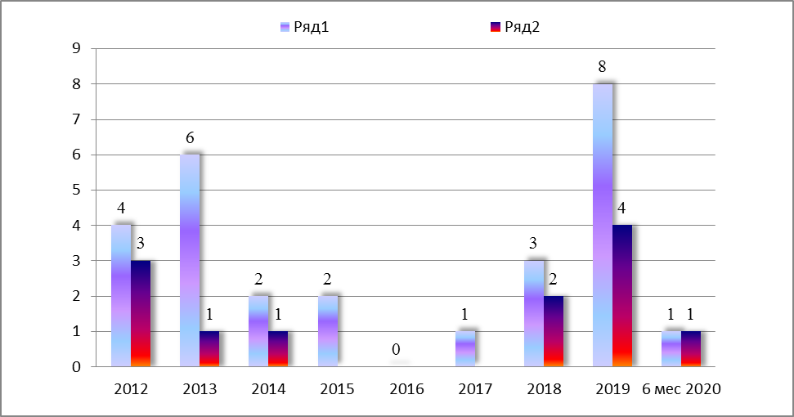

федеральный государственный энергетический надзор, федеральный государственный контроль (надзор) за соблюдением требований законодательства об энергосбережении и о повышении энергетической эффективности и федеральный государственный надзор в области безопасности гидротехнических сооружений

Энергоснабжение субъектов Российской Федерации, поднадзорных Управлению осуществляют 29 тепловых электростанций, 13 газотурбинных электростанций и 1 гидравлическая электростанция; 118 электросетевых организаций; 923 – теплоснабжающих организаций, 38 - теплосетевых организаций.
Поднадзорные объекты электросетевых и теплоснабжающих организаций:
- протяженность линий электропередачи, свыше 318 тыс. км. (в. т.ч. напряжением
220 кВ и выше – свыше 20 тыс. км);
- электрических подстанций, свыше 67 тыс. шт. (в т.ч. напряжением 220 кВ
и выше 76 шт.);
- котельные, всего – 6668 шт., в т.ч. 5364 – отопительные;
- свыше 16 тыс. км. тепловых сетей (в двухтрубном исчислении).
Потребители электрической энергии – свыше 13,5 тыс., потребителей тепловой энергии – свыше 62 тыс.
В настоящее время электрические сети 220 кВ и 500 кВ находятся в основном на эксплуатационном и ремонтном обслуживании в филиалах ПАО «ФСК ЕЭС», а электрические сети 110 кВ и ниже на эксплуатационном и ремонтном обслуживании в филиалах ПАО «МРСК Сибири». Техническое состояние оборудования электросетевого хозяйства является удовлетворительным, износ основного оборудования составляет от 60 до 70%.
Число потребителей электрической энергии свыше 53 тыс., потребителей тепловой энергии свыше 62 тыс.
За отчетный период на предприятиях, подконтрольных государственному энергетическому надзору, проведено 3426 внеплановых проверок.
Выявлено и предписано к устранению 13298 нарушений требований законодательства в области энергобезопасности. В ходе обследований и проверок в виде штрафа привлечено 770 лиц на общую сумму более 8,8 млн. рублей, взыскано более 6,1 млн. рублей, применено 13 административных приостановлений деятельности предприятий.
За отчетный период на предприятиях, подконтрольных государственному строительному надзору, проведено 270 проверок.
Выявлено и предписано к устранению 905 нарушений требований градостроительного кодекса и строительных правил и норм, за которые привлечено к административной ответственности в виде штрафа 73 лица на общую сумму более 10,7 млн. рублей, взыскано более 9 млн. рублей.
За 6 месяцев 2020 года в поднадзорных организациях аварий и несчастных случаев не зарегистрировано (в 2019 году - 0).

Динамика травматизма при эксплуатации энергоустановок
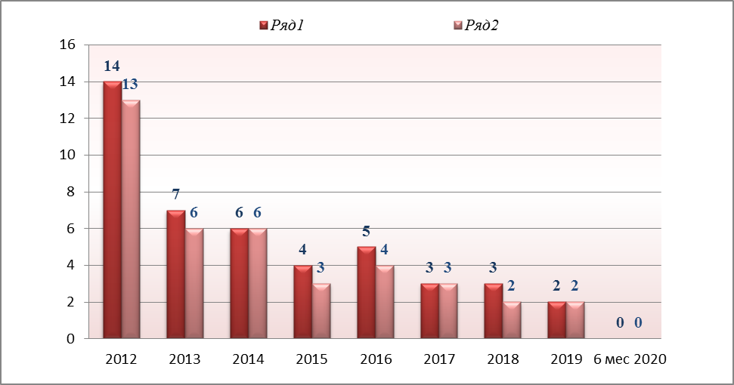

надзор за состоянием безопасности гидротехнических сооружений

Общее количество поднадзорных Управлению ГТС (комплексов ГТС), составляет 259, из них:
61 комплекс ГТС жидких промышленных отходов;
30 комплексов ГТС топливно-энергетического комплекса;
168 ГТС водохозяйственного комплекса;
ГТС по классам в соответствии с постановлением Правительства Российской Федерации от 2 ноября 2013 г. № 986 «О классификации гидротехнических сооружений» распределены следующим образом:
I класса – 14 комплексов (1на консервации с 2012 года золоотвал №1 Новосибирской ТЭЦ-5 АО «СИБЭКО»);
II класса – 26 комплексов;
III класс – 131 комплекс;
IV класса – 88 комплексов.
Режим постоянного государственного надзора, в соответствии с постановлением Правительства Российской Федерации от 5 мая 2012 г. № 455 «О режиме постоянного государственного надзора на опасных производственных объектах и гидротехнических сооружениях», установлен на 13 комплексах ГТС, из них:
5 комплексов ГТС объектов энергетики;
7 комплексов ГТС объектов промышленности;
1 комплекс ГТС водохозяйственного комплекса.
Уровень безопасности поднадзорных ГТС оценивается следующим образом:
нормальный уровень безопасности имеют 13,5 % комплексов ГТС;
пониженный уровень безопасности имеют 86,5 % комплексов ГТС;
комплексы ГТС с неудовлетворительным и опасным уровнями безопасности отсутствуют.
115 бесхозяйных гидротехнических сооружения расположены на территориях Новосибирской области – 13, Кемеровской области – 4, Омской области – 4, Алтайского края – 94.
В целом за отчетный период 2020 года Управлением в области безопасности ГТС проведено 46 проверок предприятий, эксплуатирующих гидротехнические сооружения, выявлено 64 нарушений в области соблюдения законодательства по безопасности ГТС, наложено 13 административных наказания в отношении 4 должностных и 9 юридических лиц на сумму 686 тыс. рублей. Общая сумма взысканных в течение 6 месяцев 2020 года административных штрафов составляет 362 тыс. рублей.
За тот же период 2019 года было проведено 113 проверок предприятий, эксплуатирующих гидротехнические сооружения, из которых 15 плановых, 82 внеплановых (23 по контролю исполнения ранее выданных предписаний, 59 по иным основаниям, установленным законодательством РФ), 16 в рамках режима постоянного государственного надзора,
Выявлено 711 нарушений в области соблюдения законодательства по безопасности ГТС.
За несоблюдение требований безопасности гидротехнических сооружений наложено 39 административных наказаний в отношении 12 должностных и 27 юридических лиц (37 административных штрафа, 2 предупреждения). Общая сумма наложенных административных штрафов 1116 тыс. рублей. Общая сумма взысканных административных штрафов 1351 тыс. рублей.
За 6 месяцев 2020 год случаев аварийности и травматизма на гидротехнических сооружениях подконтрольных предприятий допущено не было.

федеральный государственный строительный надзор (за исключением вопросов федерального государственного строительного надзора в области использования атомной энергии) и федеральный государственный надзор за деятельностью саморегулируемых организаций в области инженерных изысканий, архитектурно-строительного проектирования, строительства, реконструкции, капитального ремонта объектов капитального строительства.

Государственный строительный надзор

По состоянию на 30 июня 2020 года под надзором Управления находятся 340 объектов капитального строительства.
С начала 2020 года выдано 46 заключений о соответствии построенных объектов капитального строительства.
За 6 месяцев 2020 года Управлением, в рамках осуществления государственного строительного надзора, на территории Кемеровской области, Новосибирской области, Омской области, Томской области, Алтайского Края и Республики Алтай было проведено 267 проверок поднадзорных отделам объектов капитального строительства. По результатам проверок составлены акты, в которых отражено 904 нарушения действующего градостроительного законодательства, строительных норм и правил и принятых проектных решений, а также назначено 75 административных наказаний в виде штрафа по статьям 9.4, 9.5, 9.5.1, 19.5 Кодекса РФ об административных правонарушениях на общую сумму 6024 тыс. рублей.
Наиболее часто встречающиеся нарушения требований технических регламентов (норм и правил), иных нормативных правовых актов и проектной документации, выявленные при осуществлении государственного строительного надзора:
1. Подрядными организациями не оформляется должным образом исполнительная документация;
2. Подрядными организациями не должным образом ведутся общие и специальные журналы работ;
3. Выполнение строительно-монтажных работ в нарушение требований проектной документации;
4. Не выполнение консервации объектов капитального строительства при остановке СМР более чем на 6 мес.;
5. Строительный контроль как со стороны заказчика, так и со стороны подрядчика осуществляется не в полном объёме.
Аварий и травматизма на поднадзорных объектах за 6 месяцев 2020 г. не допущено.

Надзор за деятельностью саморегулируемых организаций в области инженерных изысканий, архитектурно-строительного проектирования, строительства, реконструкции, капитального ремонта объектов капитального строительства.

В соответствии с государственным реестром саморегулируемых организаций на территории подконтрольной Управлению осуществляют деятельность 20 саморегулируемых организаций в области инженерных изысканий, архитектурно-строительного проектирования, строительства, реконструкции, капитального ремонта объектов капитального строительства (далее - СРО).
Проведено 3 проверки (1 плановая, 2 внеплановые) саморегулируемых организаций в области проектирования и строительства. При проведении проверок выявлено 1 нарушение норм и правил, действующего законодательства. По результатам проверки составлен акт проверки. Возбуждено 1 дело об административном правонарушении по статье 19.5.

Следует сказать об основных изменениях действующего законодательства при организации и осуществлении государственного контроля (надзора).
В связи с неблагоприятной эпидемиологической обстановкой, связанной с распространением новой коронавирусной инфекции, и введением ряда ограничительных мер, направленных на нераспространение инфекции, было принято ряд мер, направленных на поддержание бизнеса, в том числе путем снижения административной нагрузки.
Так, постановлением Правительства Российской Федерации от 03.04.2020 года № 438 «Об особенностях осуществления в 2020 году государственного контроля (надзора), муниципального контроля и о внесении изменения в пункт 7 Правил подготовки органами государственного контроля (надзора) и органами муниципального контроля ежегодных планов проведения плановых проверок юридических лиц и индивидуальных предпринимателей» в 2020 году отменены все плановые проверки опасных производственных объектов, независимо от их класса опасности.
Вышеуказанным постановлением также введены ограничения оснований для проведения внеплановых выездных проверок.
Ограничительные меры не устанавливают запретов только на проведение в соответствии с утвержденными графиками проверок на объектах повышенной опасности, в отношении которых установлен режим постоянного государственного надзора.

Утверждены приказом Ростехнадзора от 27.05.2020 г. №201 «Методические рекомендаций по осуществлению Федеральной службой по экологическому, технологическому и атомному надзору государственного контроля (надзора) за соблюдением требований промышленной безопасности и лицензионных требований с использованием средств дистанционного взаимодействия».
24 апреля 2020 года вступает в силу приказ Федеральной службы по экологическому, технологическому и атомному надзору от 12 марта 2020 года № 107 «Об утверждении форм документов, необходимых для осуществления государственного строительного надзора». Приказом Ростехнадзор утверждает новые формы документов, в частности:
- извещение о начале строительства, реконструкции объекта капитального строительства;
- извещение о сроках завершения работ, подлежащих проверке, при строительстве, реконструкции объекта капитального строительства;
извещение о возникновении аварийной ситуации при строительстве, реконструкции объекта капитального строительства;
извещение об окончании строительства (реконструкции) объекта капитального строительства;
- программа проведения проверок;
- предписание об устранении нарушений при строительстве, реконструкции объекта капитального строительства;
заключение о соответствии построенного (реконструированного) объекта капитального строительства требованиям проектной документации, в том числе требованиям энергетической эффективности и требованиям оснащенности объекта капитального строительства приборами учета используемых энергетических ресурсов.
Одновременно признается утратившим силу приказ Ростехнадзора от 26 декабря 2006 года № 1129 (в редакции приказа Ростехнадзора от 14 июля 2015 года № 273) «Об утверждении и введении в действие Порядка проведения проверок при осуществлении государственного строительного надзора и выдачи заключений о соответствии построенных, реконструированных, отремонтированных объектов капитального строительства требованиям технических регламентов (норм и правил), иных нормативных правовых актов, проектной документации».

